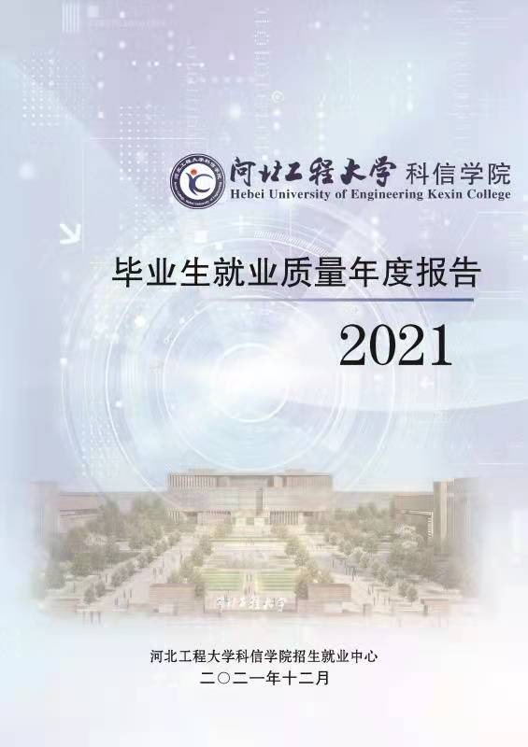

前 言
根据教育部高校学生司《关于做好2021年高校毕业生就业质量年度报告编制发布工作的通知》和河北省教育厅有关文件要求，我院组织编制《河北工程大学科信学院2021届毕业生就业质量年度报告》，以全面系统反映我院毕业生就业工作实际，及时回应社会关切、接受社会监督，进一步完善我院毕业生就业状况反馈机制，建立健全大学生就业创业工作体系。

学院概况
河北工程大学科信学院，是依托省属骨干大学——河北工程大学举办，2001年7月经河北省人民政府批准成立的一所全日制本科层次的独立学院。2003年12月教育部予以确认。2005年学院以优异的成绩通过了教育部“独立学院办学条件和教学状态专项检查”，2012年取得学士学位授予权。学院座落在国家历史文化名城、中国成语典故之都 —— 河北省邯郸市，校园占地600余亩，设施先进，环境优美，办学条件优良。
学院依托河北工程大学的品牌专业资源，根据国家和区域经济社会发展需求，科学合理地设置有建筑学、土木工程、水利水电工程、电气工程及其自动化、机械设计制造及其自动化等22个本科专业。学院面向全国26省、直辖市招生，面向全国就业，现有在校全日制本科生9000余人。学院拥有一支学术造诣深厚、教学经验丰富、职称学历结构合理的师资队伍。学院现有专任教师710人，其中高级职称教师329人，博士169人，硕士449人。
学院秉承河北工程大学“崇德尚善 精工铸新”的优良校训，推行“以人为本”的教育理念，以培养高文化艺术素养的技术型应用人才为目标。通过甘丹书院、创新创业园、生涯梦工坊等学生活动平台，提高学生的文化艺术素养、创新创业能力以及职业发展能力，毕业生就业率和就业质量持续保持在较高水平。
近年来，学院学生获得第九届全国大学生电子商务“创新、创意及创业”挑战赛一等奖、全国大学生水利创新设计大赛一等奖、全国水利院校十佳未来水利之星提名奖、全国大学生英语竞赛C类一等奖、第十七届全国大学生机器人大赛ROBOCON赛事一等奖、2018中国大学生方程式汽车大赛一等奖、2019年全国高校商业精英挑战赛会计与商业管理案例竞赛全国总决赛一等奖、BIM算量大赛一等奖、全国大学生先进成图技术与产品信息建模创新大赛一等奖、“徕卡杯”第六届全国大学生金相技能大赛一等奖、全国大学生焊接创新大赛一等奖、“永冠杯”第九届中国大学生铸造工艺设计大赛本科组优秀奖。学院获得全国样板党支部、河北省高校辅导员职业技能大赛一等奖。学院学生6人获得全国大学生自强之星称号，1人获得全国优秀团员称号，共获得国家级奖励170余项，省级奖励600余项，国家专利30余项。2000余名学生考取了硕士研究生、国家公务员。

前 言 1
学院概况 1
第一部分 就业基本情况 5
1.1毕业生规模 5
1.1.1 院系毕业生分布 5
1.1.2 学历、性别分布 5
1.1.3 毕业生分学科门类分布 6
1.1.4 毕业生专业分布 6
1.1.5 特殊身份（学生党员、少数民族学生、困难毕业生）毕业生分布 7
1.1.6 毕业生省内生源分布 8
1.1.7 毕业生省外生源分布 8
1.2 毕业生毕业去向 9
1.2.1 就业率 9
1.2.1.1 2020届毕业生就业情况概述 9
1.2.1.2 毕业生分学部就业率 10
1.2.1.3 毕业生分学科门类毕业去向分布 11
1.2.1.4 毕业生分专业就业率 11
1.2.1.5 毕业生分城乡生源就业率 12
1.2.1.6 分性别毕业生就业率 13
1.2.1.7 毕业生分民族就业率 13
1.2.1.9 毕业生分生源地就业率 14
1.2.2 毕业去向 15
1.3 毕业生就业流向 16
1.3.1 毕业生分东中西部就业地域分布 16
1.3.2 毕业生分省份就业去向分布 17
1.3.3 毕业生分工作地区类型就业分布 18
1.3.4 毕业生就业单位性质分布 18
1.3.5 毕业生工作职位类型分布 19
1.3.6 毕业生就业单位行业分析 20
第二部分 就业工作主要特点 20
第三部分 就业相关分析 25
3.1 2020届毕业生工作与专业相关度分析 25
3.2 2020届毕业生工作所在地分布 26
3.3 2020届毕业生月收入区间分析 26
3.4 2020届毕业生享受社会保障分析 27
第四部分 就业发展趋势分析 28
4.1 毕业生就业率变化趋势分析 28
4.1.1 近三年就业率总体变化趋势 28
4.1.2 近三年分专业就业率变化趋势 29
4.2 2017-2019届毕业生月收入变化趋势 31
4.3 2017-2019届毕业生工作专业相关度变化趋势 32
4.4 离职分析 32
4.4.1 2017-2019届毕业生离职率 32
4.4.2 2017-2019届毕业生离职方式分布 33
4.4.3 2017-2019届毕业后主动离职的原因 33
第五部分 毕业生和用人单位意见反馈 34
5.1 2020届毕业生对学校的反馈 34
5.1.1 毕业生对职业指导与就业服务工作的评价 34
5.1.2 毕业生对所受到的能力训练与实际工作符合的评价 35
5.2 用人单位对毕业生的评价分析 36
5.2.1 用人单位对我校2020届毕业生的总体满意度 36
5.2.2 用人单位对我校2020届毕业生的个人能力的评价 36
5.2.3 用人单位对我校2020届毕业生的专业知识与专业技能评价 37
5.3 用人单位对学校的评价分析 37
5.3.1 用人单位对我校就业指导服务工作的评价 37
5.3.2 用人单位对我校人才培养的建议 38
第六部分 就业对教育教学的反馈 39
6.1 毕业生对学校教育教学工作的满意度与反馈 39
6.1.1 毕业生对学校教育教学工作的综合评价 39
6.1.2 学校教育教学改进措施 39
6.2 毕业生对职业发展要素的反馈 41
6.2.1 毕业生对职业发展要素重要性的反馈 41
6.2.2 学校职业指导与就业创业服务改进举措 42
6.3 用人单位对毕业生素养、能力、知识培养反馈 43
6.3.1 用人单位对毕业生个人能力的反馈（满分为5分） 43
6.3.2 用人单位对毕业生专业知识与专业技能的反馈（满分为5分） 43
6.3.3 用人单位对学校人才培养的建议 44
6.4 未就业毕业生对教育教学及就业工作反馈 45
6.4.1 毕业生未就业的主要原因 45
6.4.2 学校应加强的工作举措 45
6.5 专业预警及调控措施 46
第七部分 2021届毕业生就业形势预测 46

第一部分 就业基本情况

1.1毕业生规模
我院2021届毕业生共有22个专业1561人。

1.1.1 院系毕业生分布

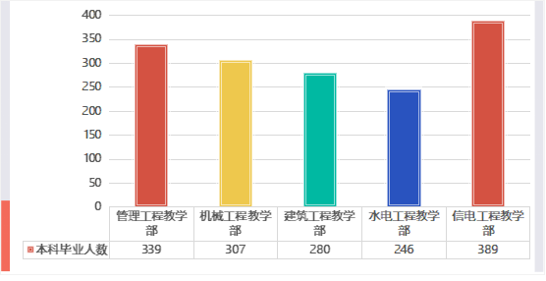
图1 院系毕业生分布

1.1.2 学历、性别分布
2021届毕业生共有1561人。男生941人，占60.28%；女生620人，占39.72%。
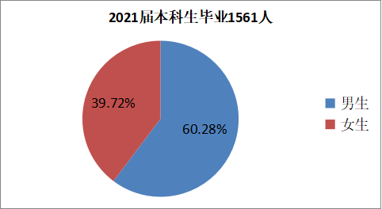
图2 分性别统计图

1.1.3 毕业生分学科门类分布
2021届毕业生生源以工科学生为主，学生人数占毕业生总数的74.89%，经济学、文学、管理学占25.11%。
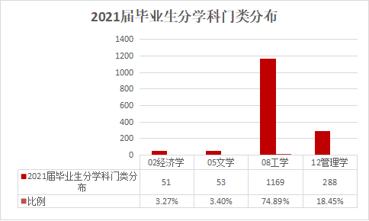
图3 毕业生学科门类统计图

1.1.4 毕业生专业分布
2021届毕业生共22专业，以工学类专业为主，人数占74.89%，文学类专业（英语）53人，管理学类专业（工商管理、会计学）288人，经济学类专业（国际经济与贸易）51人。
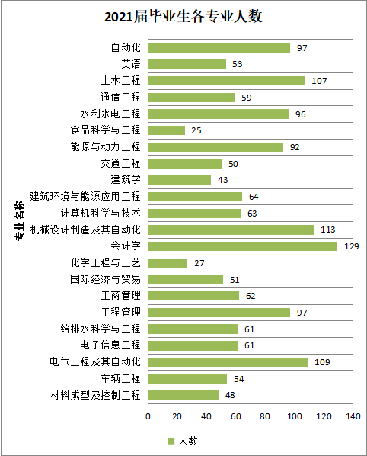
图4 毕业生专业统计图

1.1.5 特殊身份（学生党员、少数民族学生、困难毕业生）毕业生分布
2021届毕业生生源中学生党员占11.4%，少数民族学生占6.47%，困难毕业生占36.0%。
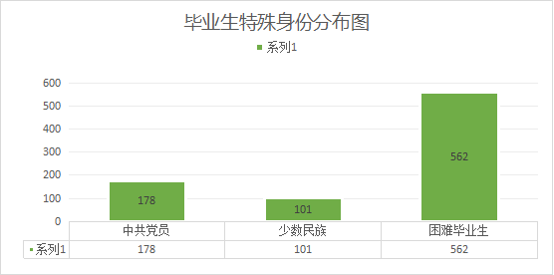
图5 特殊身份毕业生分布图

1.1.6 毕业生省内生源分布
河北省内生源共793人，其中石家庄、邯郸、保定生源383人，占河北生源的48.3%，秦皇岛、衡水生源明显少于其它地市。
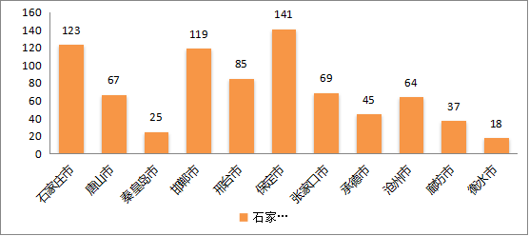
图6 省内毕业生分布图

1.1.7 毕业生省外生源分布
外省生源共涉及25个省市，其中陕西、河南、辽宁、吉林、天津较多，青海、云南、北京、黑龙江较少。
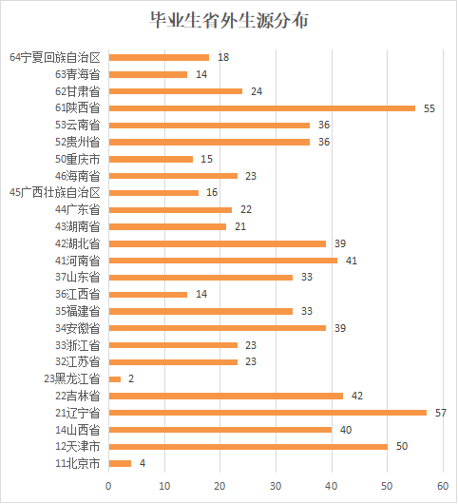
图7 省外毕业生分布图

1.2 毕业生毕业去向

1.2.1 就业率

1.2.1.1 2021届毕业生就业情况总体概述
我院2021届毕业生共有1561人。总就业率为89.11%，其中签就业协议形式就业占29.15%，签劳动合同形式就业占13.65%，其他录用形式就业占31.71%，应征义务兵占1.73%，国家基层项目占0.51%，地方基层项目0.32%，其他地方基层占0.64%，自主创业占0.83%，自由职业占3.65%，升学6.79%，出国、出境占0.13%。待就业占10.89%。

图8 毕业生毕业去向分布图

1.2.1.2 毕业生分学部就业率
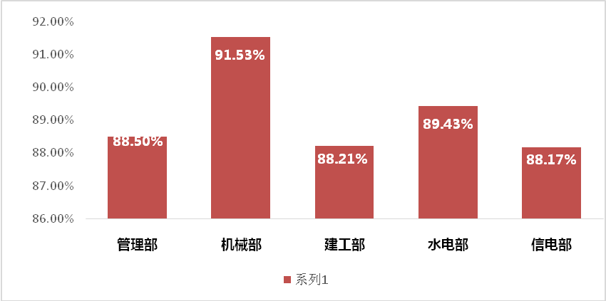

图9 毕业生分学部就业率统计表

1.2.1.3 毕业生分学科门类就业率
图10 分学科门类毕业生就业情况图

1.2.1.4 毕业生分专业就业率
专业名称（中类） | 毕业人数 | 就业人数 | 就业率
0204经济与贸易类 | 51 | 43 | 84.31%
0502外国语言文学类 | 53 | 43 | 81.13%
0802机械类 | 215 | 200 | 93.02%
0805能源动力类 | 92 | 81 | 88.04%
0806电气类 | 109 | 94 | 86.24%
0807电子信息类 | 120 | 105 | 87.50%
0808自动化类 | 98 | 88 | 89.80%
0809计算机类 | 63 | 57 | 90.48%
0810土木类 | 232 | 206 | 88.79%
0811水利类 | 95 | 85 | 89.47%
0813化工与制药类 | 27 | 25 | 92.59%
0818交通运输类 | 50 | 43 | 86.00%
0827食品科学与工程类 | 25 | 24 | 96.00%
0828建筑类 | 43 | 40 | 93.02%
1201管理科学与工程类 | 97 | 86 | 88.66%
1202工商管理类 | 191 | 171 | 89.53%

表1 毕业生分学部就业率统计表

1.2.1.5 毕业生分城乡生源就业率
农村生源毕业生就业情况整体好于城镇毕业生，农村毕业生普遍能吃苦、踏实稳定，就业期望值适中，适合企业用人的需求。 图11 分城乡生源毕业生就业情况统计图

1.2.1.6 分性别毕业生就业率
图12 分性别毕业生就业情况图

1.2.1.7 毕业生分民族就业率
图13 毕业生分分民族就业率统计图

1.2.1.8 困难毕业生就业率
由于我院每年实施就业困难毕业生“一帮一”帮扶计划，采取积极有效的措施，增强困难毕业生就业能力，提高就业率。
困难学生就业率 | 毕业人数 | 就业人数 | 就业率
1就业困难 | 60 | 47 | 78.33%
2家庭困难 | 469 | 422 | 89.98%
3就业困难和家庭困难 | 93 | 85 | 91.40%
4残疾 | 3 | 3 | 100.00%
6家庭困难和残疾 | 3 | 3 | 100.00%
7就业困难、家庭困难和残疾 | 2 | 2 | 100.00%
0非困难生 | 931 | 829 | 89.04%

表2 困难毕业生就业情况统计图

1.2.1.9 毕业生分生源地就业率
各生源地（省）就业率 | 毕业人数 | 就业人数 | 就业率
11北京市 | 4 | 3 | 75.00%
12天津市 | 50 | 46 | 92.00%
13河北省 | 841 | 749 | 89.06%
14山西省 | 40 | 38 | 95.00%
21辽宁省 | 57 | 54 | 94.74%
22吉林省 | 42 | 33 | 78.57%
32江苏省 | 23 | 22 | 95.65%
33浙江省 | 23 | 23 | 100.00%
34安徽省 | 39 | 38 | 97.44%
35福建省 | 33 | 27 | 81.82%
36江西省 | 14 | 13 | 92.86%
37山东省 | 33 | 27 | 81.82%
41河南省 | 41 | 37 | 90.24%
42湖北省 | 39 | 33 | 84.62%
43湖南省 | 21 | 19 | 90.48%
44广东省 | 22 | 20 | 90.91%
45广西壮族自治区 | 16 | 13 | 81.25%
46海南省 | 23 | 21 | 91.30%
50重庆市 | 15 | 13 | 86.67%
52贵州省 | 36 | 25 | 69.44%
53云南省 | 36 | 33 | 91.67%
61陕西省 | 55 | 51 | 92.73%
62甘肃省 | 24 | 21 | 87.50%
63青海省 | 14 | 14 | 100.00%
64宁夏回族自治区 | 18 | 16 | 88.89%
合计 | 1561 | 1391 | 89.11%

表3 毕业生分生源地就业率统计图

1.2.2 毕业去向
1.2.2.1 毕业去向分布
我院2021届毕业生共有1561人。总就业率为89.11%，其中签就业协议形式就业占29.15%，签劳动合同形式就业占13.65%，其他录用形式就业占31.71%，应征义务兵占1.73%，国家基层项目占0.51%，地方基层项目0.32%，其他地方基层占0.64%，自主创业占0.83%，自由职业占3.65%，升学6.79%，出国、出境占0.13%。待就业占10.89%。
图14 毕业生毕业去向分布图

1.2.2.2 升学情况
2021届毕业生共升学106人，升学率为6.79%。其中食品科学与工程专业升学率最高为32%。
专业名称 | 毕业人数 | 升学人数 | 升学率
材料成型及控制工程 | 48 | 5 | 10.42%
车辆工程 | 54 | 3 | 5.56%
电气工程及其自动化 | 109 | 8 | 7.34%
电子信息工程 | 61 | 6 | 9.84%
给排水科学与工程 | 61 | 6 | 9.84%
工程管理 | 97 | 5 | 5.15%
工商管理 | 62 | 5 | 8.06%
国际经济与贸易 | 51 | 1 | 1.96%
化学工程与工艺 | 27 | 4 | 14.81%
会计学 | 129 | 7 | 5.43%
机械设计制造及其自动化 | 113 | 6 | 5.31%
计算机科学与技术 | 63 | 2 | 3.17%
建筑环境与能源应用工程 | 64 | 1 | 1.56%
建筑学 | 43 | 4 | 9.30%
交通工程 | 50 | 3 | 6.00%
能源与动力工程 | 92 | 7 | 7.61%
食品科学与工程 | 25 | 8 | 32.00%
水利水电工程 | 96 | 8 | 8.33%
通信工程 | 59 | 4 | 6.78%
土木工程 | 107 | 6 | 5.61%
英语 | 53 | 0 | 0.00%
自动化 | 97 | 7 | 7.22%
合计 | 1561 | 106 | 6.79%
表4 分专业升学统计表

1.3 毕业生就业流向

1.3.1毕业生分东中西部就业地域分布
从毕业生就业地域分布来看，主要以京津冀和东部就业为主，中西部就业人数比例偏低。

图15 毕业生分东中西部就业率统计图

1.3.2 毕业生分省份就业去向
就业地区省份分布 | 就业人数 | 各部分占比
11北京市 | 211 | 16.80%
12天津市 | 56 | 4.46%
13河北省 | 498 | 39.65%
14山西省 | 8 | 0.72%
15内蒙古自治区 | 1 | 0.08%
21辽宁省 | 16 | 1.27%
22吉林省 | 14 | 1.11%
23黑龙江省 | 1 | 0.08%
31上海市 | 28 | 2.23%
32江苏省 | 61 | 4.86%
33浙江省 | 58 | 4.62%
34安徽省 | 18 | 1.43%
35福建省 | 18 | 1.43%
36江西省 | 6 | 0.48%
37山东省 | 37 | 2.95%
41河南省 | 16 | 1.27%
42湖北省 | 10 | 0.80%
43湖南省 | 8 | 0.64%
44广东省 | 67 | 5.33%
45广西壮族自治区 | 8 | 0.64%
46海南省 | 14 | 1.11%
50重庆市 | 7 | 0.56%
51四川省 | 6 | 0.48%
52贵州省 | 11 | 0.88%
53云南省 | 18 | 1.43%
54西藏自治区 | 1 | 0.08%
61陕西省 | 30 | 2.39%
62甘肃省 | 3 | 0.24%
63青海省 | 11 | 0.88%
64宁夏回族自治区 | 7 | 0.56%
65新疆维吾尔自治区 | 8 | 0.64%
表5 毕业生分省份就业率统计图

1.3.3 毕业生分工作地区类型就业分布
2021毕业生工作所在地，24%在直辖市，21%在省会城市，31%在地级市，7%在县级城市，主要集中在一二线城市，乡镇较少。
图16 毕业生工作地区类型就业率统计

1.3.4 毕业生就业单位性质分布
毕业生中就业单位多以大中型民企和中型国企为主，大型国企对三本毕业生设置门槛较高。
图17 毕业生就业单位性质分布图

1.3.5 毕业生工作职位类型分布
图18 毕业生工作职位类型分析图

1.3.6 毕业生就业单位行业分布
就业单位行业分布 | 各部分占比
11农、林、牧、渔业 | 1.79%
21采矿业 | 1.87%
22制造业 | 11.39%
23电力、热力、燃气及水生产和供应业 | 6.04%
24建筑业 | 23.38%
31批发和零售业 | 2.55%
32交通运输、仓储和邮政业 | 1.45%
33住宿和餐饮业 | 1.19%
34信息传输、软件和信息技术服务业 | 12.07%
35金融业 | 1.70%
36房地产业 | 2.64%
37租赁和商务服务业 | 3.49%
38科学研究和技术服务业 | 4.76%
39水利、环境和公共设施管理业 | 2.04%
41居民服务、修理和其他服务业 | 11.22%
42教育 | 10.29%
43卫生和社会工作 | 1.02%
44文化、体育和娱乐业 | 0.51%
45公共管理、社会保障和社会组织 | 0.60%
表6 毕业生就业行业分析图

第二部分 就业工作主要特点
就业，关乎百姓生计，关系发展大局。2021年是近年来就业形势最为困难的一年。面对新冠肺炎疫情冲击，以习近平同志为核心的党中央出台系列政策，全面强化保就业举措，千方百计稳住就业基本盘。党的十九届五中全会强调，强化就业优先政策，千方百计稳定和扩大就业，完善重点群体就业支持体系。促进高校毕业生就业是就业工作的重中之重。面对新形势、新挑战，学院紧紧围绕立德树人根本任务，服务国家和区域的经济社会发展及行业需求，按照党中央、国务院“稳就业”“保就业”决策部署，主动适应社会、经济环境，创新人才培养模式，积极推进以社会需求为导向的教育教学改革，培养适应经济转型、产业升级的高级应用技术型人才。进一步提高就业创业指导队伍专业化、职业化水平，科学完善学生就业创业指导与服务“七个体系”，确保毕业生充分就业，高质量就业。
组织机构体系。依据学院疫情防控要求和就业工作方案，我院成立了由书记、院长为组长，学院各部门各学部负责人、全体毕业生辅导员为成员的促进就业工作专班。形成学院党政统一领导、就业中心统筹协调、相关部门全力配合、各教学部主动参与、全院师生共同努力的就业工作大格局。实行就业工作调度机制，确保就业工作层层抓实抓细，抓出实效。工作专班组长副组长每周调度一次，包联领导每周至少调度两次包联学部就业工作，学部主任、书记每天调度一次就业促进工作。
就业信息与市场服务体系。一是完善信息发布机制，精准推送、分享、发布就业岗位信息。我院加入教育部“24365全国大学生就业招聘服务联盟”和河北公共招聘网终端，积极分享发送全体毕业生各类招聘信息、求职技巧、就业创业政策信息1200余条，通过科信学院就业信息网、微信公众号分类精准推送就业岗位信息5000余条。二是搭建网络招聘平台，拓宽就业招聘空间。学院积极对接线上就业平台，先后与邑谷(上海)企业管理咨询有限公司、“易校招APP”和智就业-智能精准就业平台合作，搭建线上就业招聘服务平台，实现空中双选、空中宣讲、线上面试、线上签约等空中就业功能，形成了线上线下立体化就业招聘服务体系，进一步拓宽就业空间、提升就业招聘服务水平。2021年以来我院通过线上线下招聘平台共组织空中双选会5场、线下宣讲会55场、线上宣讲会60场、线下双选会1场，参会单位达1400余家，提供就业岗位13000余个，参会毕业生达21000余人次，达成就业意愿1200余人。三是创新就业工作方法，全方位做好就业指导与服务。疫情严格防空期间，就业中心开通“科信就业服务QQ号”。专门为毕业生全天候提供政策支持、就业指导、招聘信息、远程面试、网上签约、手续办理等咨询服务。举办线上求职指导讲座6场，受众学生达2000余人次；网上办理报到证改签、电子协议、公务员选调生推荐、研究生复试等毕业生就业手续，并免费给毕业生邮件传送就业手续资料达200余件。开通疫情期间就业心理咨询服务，共咨询毕业生个案120余人。
生涯教育与职业指导体系。形成职业生涯教育、就业创业指导实践特色模式，就业创业指导与服务水平再上新台阶。举办1期辅导员就业指导工作培训，举办2场“职面人生”大学生求职系列团体工作坊、1期生涯下午茶、1期毕业生求职建立门诊、1期特殊群体毕业生求职工作坊。开展毕业生个体职业生涯咨询300多人次。
进一步完善职业生涯与就业指导课程和服务体系，加大教育指导和服务力度。将大学生职业生涯与就业指导课程纳入学生培养方案，全员普及生涯教育，进一步增强学生的生涯规划意识，打造学生求职核心竞争力。
学院每年开展20余场次以上的企业家论坛、优秀毕业生论坛、就业专题讲座，开设“简历门诊”、“就业直通号”等网络就业咨询服务，开发了就业指导工作专业化培训模块，实施就业队伍分类培养，投入专项经费20余万元，采取走出去、请进来，外训、内训相结合的方式，培训就业工作人员、生涯规划师资队伍60人次，实现学生工作人员生涯规划培训全覆盖，取得河北省第四届高校辅导员职业技能大赛团体一等奖、河北省高校就业创业指导课程大赛二等奖的好成绩；以大学生职业生涯发展协会等社团为载体开展生涯教育活动，确保大学生职业发展教育全覆盖。
就业指导与帮扶体系。学院、学部、毕业生辅导员分层建立毕业生就业工作台账，根据教育部就业分类标准对1561名毕业生逐一摸排就业情况，实行一生一策，学院领导、学部负责人、毕业生辅导员三级联动承包责任制，做到毕业生基本情况清、求职意愿清、就业政策清，并根据每一位毕业生的实际情况采取精准帮扶措施，有针对性地推送就业岗位信息、就业创业政策、选考求职指导。
创新创业教育指导体系。2015年学院建成并投入使用大学生创业园。该园集创新创业教育、创业项目孵化、创业综合服务为一体的大学生众创空间。园区共分为三个功能区和五个创业平台。三个功能区分别为：创新实训实验室、创新创业广场、创业服务中心；五个创业平台分别为：信息传媒创业平台、设计创意创业平台、文化艺术传播创业平台、节能生态创新创业平台、微创业开发平台。
以KAB创业教育和创新创业实践等公选课程为载体开展普及性创业教育；以大学生KAB创业集训营和创业大赛为载体开展创新实践训练；以创业人物访谈、企业家论坛、创课之星互动直播平台、企业实习岗位为载体开展创业就业实践教育，呈现了创新训练、创业训练、创业实践“三层次”的良性发展创业局面。
2021年我院创新创业工作再创佳绩。近年来学院学生获得第九届全国大学生电子商务“创新、创意及创业”挑战赛一等奖、全国大学生水利创新设计大赛一等奖、全国水利院校十佳未来水利之星提名奖、全国大学生英语竞赛C类一等奖、第十七届全国大学生机器人大赛ROBOCON赛事一等奖、2018中国大学生方程式汽车大赛一等奖、2019年全国高校商业精英挑战赛会计与商业管理案例竞赛全国总决赛一等奖、BIM算量大赛一等奖、全国大学生先进成图技术与产品信息建模创新大赛一等奖、“徕卡杯”第六届全国大学生金相技能大赛一等奖、全国大学生焊接创新大赛一等奖、“永冠杯”第九届中国大学生铸造工艺设计大赛本科组优秀奖。学院获得全国样板党支部、河北省高校辅导员职业技能大赛一等奖。学院学生6人获得全国大学生自强之星称号，1人获得全国优秀团员称号，共获得国家级奖励180余项，省级奖励700余项，国家专利50余项。
职业发展延伸服务体系。学院校友会、就业中心、教学部通过校友会活动、网络平台、校企合作、毕业生质量跟踪调研等方式为校友提供职业发展延伸服务，帮助校友整合和利用社会资源，促进校友职业发展。
招生就业联动体系。建立“招生-就业”大数据分析联动机制，提高生源质量和就业质量；建立本科专业评估、预警和退出动态调整机制，优化专业结构和布局；根据毕业生就业质量年度报告及时调整招生计划和人才培养结构。

第三部分 就业相关分析
为全面了解2021届毕业生就业状况，我院以网络问卷的形式对毕业生开展调查。分别从毕业生月收入、专业相关度、工作所在地分布及社会保障情况等方面进行就业相关度分析。

3.1 2021届毕业生工作与专业相关度分析
2021届毕业生工作与所学专业对口率为48.5%，不对口但有关联为19.8%，专业完全不对口为31.7%。

图19 2021届毕业生专业与工作相关度分析图

3.2 2021届毕业生工作所在地分布
2021毕业生工作所在地，24%在直辖市，21%在省会城市，31%在地级市，7%在县级城市，主要集中在一二线城市，乡镇较少。
图20 2021届毕业生工作所在地分布图

3.3 2021届毕业生月收入区间分析
2021届毕业生目前月薪资主要集中在2501—3500元区间，占比为38.69%。

图21 2021届毕业生月收入区间分布图

3.4 2021届毕业生享受社会保障分析
2021届所有毕业生均享有一定的社会保障，其中享有五险，达56.71%。
图21 2021届毕业生社会保障分析图

第四部分 就业发展趋势分析
依据我院2021 届毕业生就业数据(来源2021年10月31日教育部“全国高校毕业生就业管理与监测系统”)、近三届毕业生和用人单位问卷调查数据、毕业生跟踪调查资料等数据资料，对我院近三届毕业生的就业率变化趋势、月收入变化趋势、专业相关度变化趋势和离职原因进行分析。

4.1 毕业生就业率变化趋势分析

4.1.1 近三年就业率总体变化趋势
我院近三届毕业生总就业率呈逐年增高趋势，2021届本科毕业生就业率达到89.11%，比2020届毕业生提升2.55个百分点，创我院毕业生就业率新高。
图22 近三年就业率变化趋势图

4.1.2 近三年分专业就业率变化趋势
专 业 | 2019届 | 2020届 | 2021届
材料成型及控制工程 | 96.23% | 86.11% | 97.92%
车辆工程 | 66.67% | 94.83% | 98.15%
电气工程及其自动化 | 83.97% | 88.29% | 86.24%
电子信息工程 | 78.85% | 85.25% | 86.89%
给排水科学与工程 | 85.85% | 84.75% | 88.52%
工程管理 | 78.50% | 90.63% | 88.66%
工商管理 | 85.71% | 80.36% | 87.10%
国际经济与贸易 | 58.97% | 92.86% | 84.31%
化学工程与工艺 | 63.64% | 84.00% | 92.59%
会计学 | 88.78% | 84.50% | 90.70%
机械设计制造及其自动化 | 76.23% | 93.46% | 88.50%
计算机科学与技术 | 51.85% | 79.66% | 90.48%
建筑环境与能源应用工程 | 55.70% | 88.06% | 87.50%
建筑学 | 33.33% | 91.07% | 93.02%
交通工程 | 42.86% | 80.85% | 86.00%
能源与动力工程 | 80.19% | 85.42% | 88.04%
食品科学与工程 | 96.30% | 96.43% | 96.00%
水利水电工程 | 77.48% | 90.82% | 89.58%
通信工程 | 85.00% | 83.33% | 88.14%
土木工程 | 72.09% | 83.84% | 89.72%
英语 | 91.49% | 76.27% | 81.13%
自动化 | 72.90% | 83.81% | 89.69%

表7 近三年分专业就业率统计表
4.1.3 近三年毕业生升学率总体变化趋势
图23 近三年毕业生升学率变化趋势图

4.1.4 近三年分专业升学率变化趋势
专业 | 2019届 | 2020届 | 2021届
材料成型及控制工程 | 7.55% | 2.78% | 10.42%
车辆工程 | 13.73% | 20.69% | 5.56%
城乡规划 | 16.00% | 14.29%
电气工程及其自动化 | 5.34% | 1.80% | 7.34%
电子信息工程 | 3.85% | 0.00% | 9.84%
给排水科学与工程 | 6.60% | 11.86% | 9.84%
工程管理 | 1.87% | 3.13% | 5.15%
工商管理 | 0.00% | 7.14% | 8.06%
国际经济与贸易 | 0.00% | 10.71% | 1.96%
化学工程与工艺 | 22.73% | 16.00% | 14.81%
会计学 | 6.12% | 5.43% | 5.43%
机械设计制造及其自动化 | 10.66% | 8.41% | 5.31%
计算机科学与技术 | 3.70% | 1.69% | 3.17%
建筑环境与能源应用工程 | 3.80% | 1.49% | 1.56%
建筑学 | 14.04% | 21.43% | 9.30%
交通工程 | 6.12% | 2.13% | 6.00%
能源与动力工程 | 6.60% | 10.42% | 7.61%
食品科学与工程 | 29.63% | 42.86% | 32.00%
水利水电工程 | 15.32% | 8.16% | 8.33%
通信工程 | 3.33% | 3.70% | 6.78%
土木工程 | 6.98% | 4.04% | 5.61%
英语 | 2.13% | 3.39% | 0
自动化 | 3.74% | 2.86% | 7.22%
合计 | 7.12% | 7.14% | 6.79%

表8 近三年分专业升学率统计表

4.2 2019-2021届毕业生月收入变化趋势
我校委托麦可思数据有限公司对离校半年后的毕业生的月收入进行了对比分析，2019-2021届毕业生月收入水平呈现逐年上升趋势。
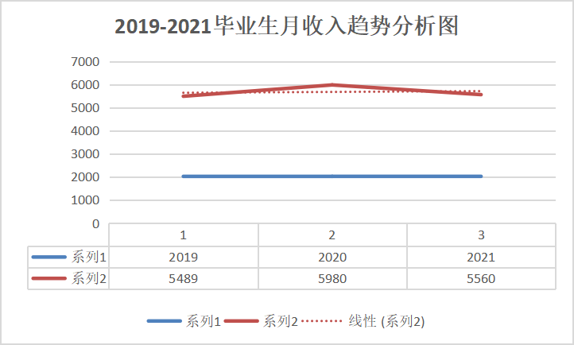
图24 2019—2021届毕业生月收入变化趋势

4.3 2019-2021届毕业生工作专业相关度变化趋势
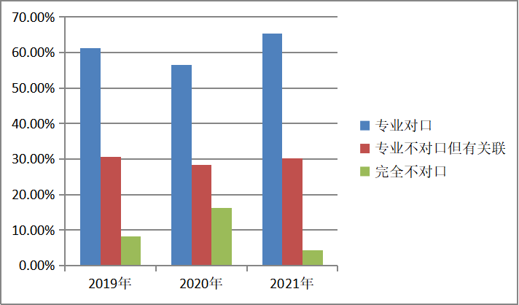
图25 2019—2021届毕业生专业与工作相关度分析图

4.4 离职分析

4.4.1 2019-2021届毕业生离职率
我校2021届毕业生的离职率接近27%，比2020届多10个百分点，变化较大。
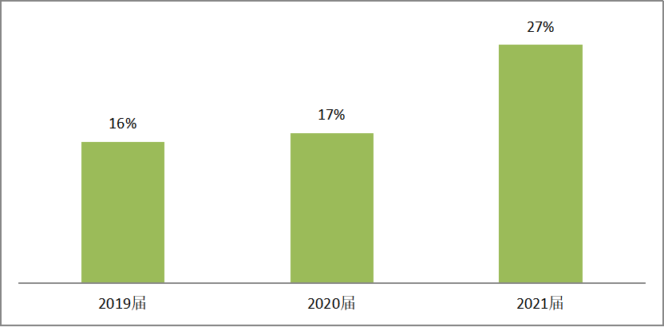
图26 2019—2021届毕业生离职率分析图

4.4.2 2019-2021届毕业生离职方式分布
2019-2021届毕业生毕业半年内发生过离职90%以上为主动离职。

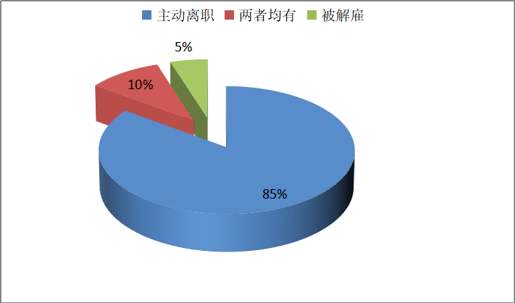
图27 2019—2021届毕业生离职方式对比图

4.4.3 2019-2021届毕业后主动离职的原因
我校毕业生主动离职的最主要原因是个人发展空间不够、薪资福利偏低、想改变职业或行业、对单位管理制度和文化不适应等方面。
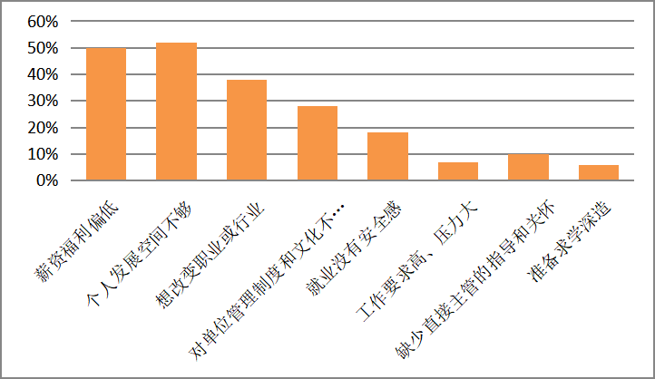
图28 2019—2021届毕业后主动离职的原因

第五部分 毕业生和用人单位意见反馈
为加强毕业生和用人单位意见反馈，充分了解2021届毕业生和用人单位对我院教育教学、人才培养、就业创业指导服务等方面的评价，学校通过问卷和实地走访等形式开展毕业生和用人单位调查，统计分析了回收的有效毕业生问卷1400份、用人单位问卷800份，具体结果如下（满值为5分）：

5.1 2021届毕业生对学校的反馈

5.1.1 毕业生对职业指导与就业服务工作的评价
2021届毕业生对职业指导与就业服务工作评价各项目满意度均在3.9分以上，其中就业手续办理程度满意度最高，为4.14分；其次为校园招聘活动情况，为4.06分。
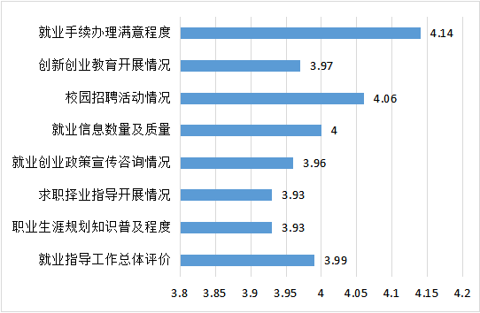
图29 毕业生对职业指导与就业服务工作的评价

5.1.2 毕业生对所受到的能力训练与实际工作符合的评价
2021届毕业生对学校在能力训练与实际工作符合度的评价中，学习能力和执行能力较高，分别为4.85和4.78分。
图30 毕业生对所受到的能力训练与实际工作符合的评价

5.2 用人单位对毕业生的评价分析

5.2.1 用人单位对我院2021届毕业生的总体满意度
用人单位对我院2021届毕业生总体满意度为98.7%，没有不满意的情况出现。
图31 用人单位对我校2021届毕业生的总体满意度分析图

5.2.2 用人单位对我院2021届毕业生的个人能力的评价
用人单位对我院2021届毕业生在个人能力的评价中，学习能力最强，4.64分；其次为承压抗挫能力，4.6分。
图32 用人单位对我院2021届毕业生的个人能力的评价分析图

5.2.3 用人单位对我院2021届毕业生的专业知识与专业技能评价
用人单位对我院2021届毕业生在专业知识和专业技能方面满意度均在4.43分以上，较为突出的专业理论基础4.64分、专业应用技能4.57分。
图33 用人单位对我校2021届毕业生的专业知识与专业技能评价图

5.3 用人单位对学校的评价分析

5.3.1 用人单位对我院就业指导服务工作的评价
用人单位对我院就业工作的满意度均在4.73分以上，较为突出的为招聘信息发布4.78分、招聘活动组织情况为4.77分，就业手续办理为4.76分。
图34 用人单位对就业工作总体评价分析图

5.3.2 用人单位对我院人才培养的建议
建议学校进一步强化专业实践环节、增强学生实践能力；加强学生应用能力的培养；加强基础知识的培养，拓宽学生的知识面。
图35 用人单位对学院人才培养的建议

第六部分 就业对教育教学的反馈

6.1 毕业生对学校教育教学工作的满意度与反馈

6.1.1 毕业生对学校教育教学工作的综合评价
毕业生对学校整体人才培养、专业师资水平、教学设施和教学手段评价较高，专业课程结构、教学内容与工作岗位需要的吻合度需要进一步加强。
图36 毕业生对学校教育教学工作的综合评价图

6.1.2 学校教育教学改进措施
持续更新教育教学观念，深化教学改革，以提高学生的综合素质和创新创业能力为目标，围绕产业链部署专业链，实现专业体系建设的转型，形成适应新的产业结构的人才培养体系；以社会需求、就业岗位需要和学生自我发展需要为导向，创新人才培养模式，培养造就创新能力强、适应经济社会发展需要的高素质技术应用型人才。
一是加强专业建设、优化专业结构和构建高素质技术应用人才培养体系。通过新建与调整相结合、重点建设与特色建设相结合，合理调整专业结构和专业方向，逐步优化专业布局。尤其是通过专业模块的调整改造和优化，建设有优良就业前景的本科专业，同时积极进行新专业的建设工作。加强传统专业的改革和改造，实现传统专业新的发展，到2025年，拟增设和调整新专业3-5个，以一流本科专业建设为抓手，大力支持特色专业建设，争取建成3个院内特色专业。
二是大力改革课程结构模式。在专业培养方案和课程体系设置中，增加专业交叉性课程、实验实践性课程、创业教育类课程和文化素质拓展课程，加强“课程思政”建设，注重以文化人，真正实现知识与能力和素质并重为中心的教学的实施。对标OBE（成果导向教育）理念，结合专业实际和课程特点，构建课程教、学、考诸环节联动改革模式。要在课程内容、形式、手段、考核方式及管理模式上勇于创新。以有利于培养学生创新创业能力、协作能力、文化素养等综合能力为出发点，设计出一批特色鲜明的以实践动手为主的课程。
三是创新培养模式，实施分类培养。根据学院发展总目标和人才培养要求，充分发挥母体学校门类齐全、资源配置比较全面的综合优势，解放思想，开拓创新，科学制订以培养模式改革为核心的本科人才多元化培养方案，为学生的个性化发展创造条件，引导学生在主动规划自己人生目标的基础上，自觉选择适合自身发展需求的培养方向。完善创新学分管理办法，组织开展创新实践活动，引导鼓励学生参加各类竞赛。推进办学模式改革和人才培养模式改革，提升社会服务能力，促进学院特色发展。继续实施“多层次、多样化”的分类人才培养；以教学研究立项为抓手，推进“3+1”教学模式改革和产教融合协同育人。
四是以提高教学质量为核心，健全教学质量监控与保障体系。通过完善制度建设和教学督导队伍建设，探索学院完整的教学质量监控体系；完善教师课堂教学质量评价与学生学习综合评价体系与方法，通过实践教学数据平台建设，加强对毕业设计（论文）选题、开题、答辩等环节管理，实现课堂教学和实践教学的教学过程全面监控和评价。

6.2 毕业生对职业发展要素的反馈

6.2.1 毕业生对职业发展要素重要性的反馈
通过调查表明，我院毕业生在学生执行力、专业应用能力、学习能力、团队合作能力和创新能力方面的教育和培养，得到用人单位的一致好评。
图37 2019—2021届毕业生对职业发展要素重要性反馈分析图

6.2.2 学校职业指导与就业创业服务改进举措
针对毕业生对学校创新创业教育、求职择业指导、就业创业政策宣传咨询开展情况满意度偏低的情况，学院全面落实教育部对大学生职业发展和创业教育的要求，将职业生涯规划与就业指导、创新创业教育课程纳入学生培养方案；充分发挥校内外就业创业指导专家、职业生涯教育与咨询专家的作用，通过专家报告、专题讲座、团体辅导、个体咨询、求职工作坊以及职业规划大赛、简历大赛等活动加强生涯教育和择业指导；加强就业创业政策宣传力度，通过就业信息网、就业指导中心微信公共平台、QQ群和校园电子屏、政策宣传咨询周等加强就业创业政策宣传。

6.3 用人单位对毕业生素养、能力、知识培养反馈

6.3.1 用人单位对毕业生个人能力的反馈（满分为5分）
用人单位对我院毕业生的分析能力、执行力、人际沟通能力、团队协作能力、组织协调能力、创新能力认可度较高。在承受挫折、团队协作等能力需要进一步加强。
图38 用人单位对毕业生个人能力反馈分析图

6.3.2 用人单位对毕业生专业知识与专业技能的反馈（满分为5分）
用人单位对我院毕业生的专业应用技能、社会实践经历、人文社会知识、专业理论知识、职业资格证书、计算机应用认可度较高，掌握专业前沿知识情况认可度稍低。
图39 用人单位对毕业生专业知识与专业技能反馈分析图

6.3.3 用人单位对学校人才培养的建议
用人单位建议学院深化教学改革，分专业领域开展校企合作，根据行业岗位需求，制定相应的培养目标和教学方案，使培养的学生和就业市场接轨，与就业岗位匹配。同时，强化实践环节、增强实践能力，拓宽专业口径、增强专业适应性，以国家和京津冀地区产业结构调整以及供给侧改革为方向，动态调整专业设置和人才培养方案，以适应社会经济发展需求，把职业生涯规划课程纳入课程体系，增强学生生涯规划意识，提高学生的职业素养，提高学生的市场竞争力。

6.4 未就业毕业生对教育教学及就业工作反馈

6.4.1 毕业生未就业的主要原因
未就业的毕业生中，以没有理想的工作、工资待遇低、想继续深造和想创业不急于就业的原因为主。整体经济增速放缓，产业结构大幅调整，同时河北省是产业结构调整的重要地区，这也是毕业生未就业的一个重要原因。
图40 毕业生未就业原因分析图

6.4.2 学校应加强的工作举措
一是开展实名登记,宣传相关政策。二是通过未就业毕业生QQ群、微信、微博等网络平台，开展网络职业指导，提高未就业毕业生求职应聘能力。 三是通过未就业毕业生QQ群、微信、微博等网络平台为登记求职的离校未就业毕业生定向发布就业信息。四是通过网络平台为未就业毕业生提供政策咨询、项目开发、创业培训、融资服务、跟踪扶持等“一条龙”就业创业服务。五是开展针对经济困难家庭、残疾等就业困难的未就业毕业生提供政策咨询和“一对一”个性化就业帮扶。 六是学校充分利用就业实习基地资源，为未就业毕业生提供就业见习服务。

6.5 专业预警及调控措施
实施专业预警机制，每年9月份，编制前三年毕业生就业情况分析报告，根据专业就业情况，制定下一年招生专业调整计划。根据本年度以及前两年毕业生就业情况，逐步减少就业率低的专业招生规模，增加适应国家产业调整、“互联网+”大形势的相关专业的招生计划。根据应用型人才的培养目标，在通信工程、工商管理、计算机科学与技术专业领域深化教学改革，推行“3+1”人才培养计划，与相关企业联合培养，着力提高毕业生核心竞争力。

第七部分 2022届毕业生就业形势预测
2022届全国普通高校毕业生预计1076万人，较2021年增加167万，再创历史新高。我校2022年预计毕业生2033人。
虽然全国经济运行总体平稳，高校毕业生需求总体稳定，创业环境不断优化，但仍面临经济下行风险、中美贸易摩擦、疫情防控等不确定和不稳定因素影响，毕业生就业形势依然复杂严峻。同时，2022届毕业生呈现出就业期望值升高、报考研究生比例提升、就业主动性和积极性减弱、“慢就业”和“懒就业”现象出现等态势，给就业工作带来一定的挑战。
2022年，学院将深入学习贯彻党的十九届六中全会精神和2022届全国普通高校毕业生就业创业工作网络视频会议会议精神，把毕业生就业工作作为一项政治任务抓紧、抓细、抓实，把“稳就业”放在更加突出位置，坚持实施“一把手”工程，进一步完善毕业生就业创业支持体系，拓宽毕业生就业渠道，加强毕业生就业创业教育、指导与服务，引导毕业生到新兴战略、先进制造业、新兴服务业等国家重要领域、重大工程就业，到边疆建功立业，到服务业、中小微企业就业，到基层创新创业，鼓励毕业生参军入伍。截止2021年11月30日，学院共举办2022届毕业生企业线下专场招聘会125场，举办1场邯郸企业就业招聘会，比去年同期增长20%，举办2022届毕业生空中双选会，参会单位420家，提供职位10000余个，为促进毕业生更高质量和更充分就业提供有利保障。

